Материал 6

Байкальская нерпа

Задания

1. Выслушай внимательно следующий текст об особом животном – о байкальской нерпе.
Какую информацию содержит текст? Заполни таблицу! Поставь крестик в подходящий столбик, eсли ты услышал такую информацию!

Место обитания | Возраст | Длина | Вес
Скорость | Питание | Существование (количевство) | Детёныши

2. Ты видишь на картинке байкальскую нерпу. О каких частях тела идёт речь в тексте? Напиши их картинке внизу! Какую информацию ты ещё понял?

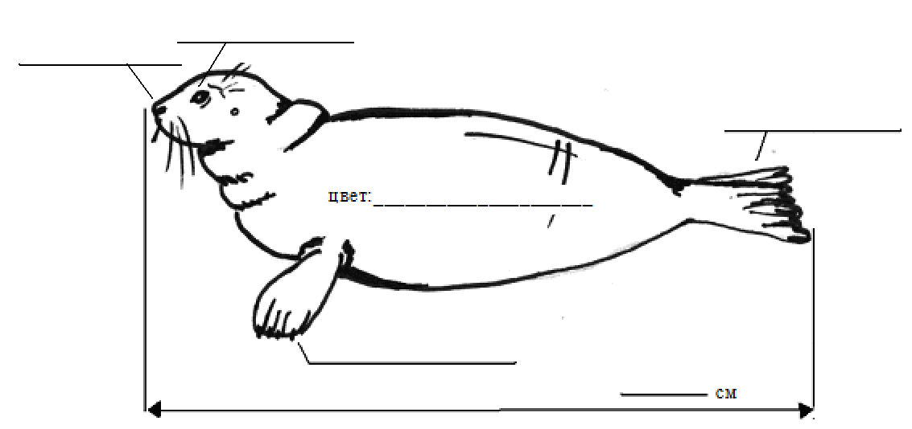

Вес: ________________ Возраст: ________________ Скорость: _______________

